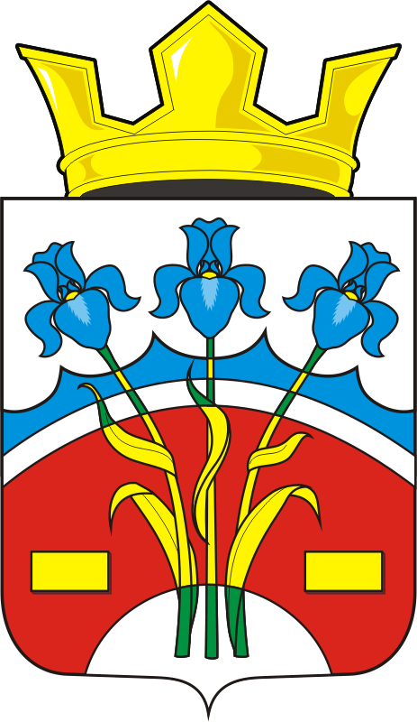

ЗАКЛЮЧЕНИЕ
по результатам публичных слушаний по проекту внесения изменений в Правила землепользования и застройки муниципального образования Федоровский Первый сельсовет Саракташского района Оренбургской области

Публичные слушания по проекту внесения изменений в Правила землепользования и застройки муниципального образования Федоровский Первый сельсовет Саракташского района Оренбургской области, утвержденные решением Совета депутатов Саракташского района Оренбургской области от 27.06.2014 № 446 (с изменениями, внесенными решением Совета депутатов Федоровского Первого сельсовета от 29.12.2016 № 54), проведены в соответствии с Федеральным законом от 06.10.2003 № 131-ФЗ «Об общих принципах организации местного самоуправления в Российской Федерации», Градостроительным кодексом Российской Федерации от 29.12.2004 № 190-ФЗ, Уставом муниципального образования Федоровский Первый сельсовет Саракташского района Оренбургской области, Положением «О публичных слушаниях.
Организатор проведения публичных слушаний: администрация муниципального образования Федоровский Первый сельсовет Саракташского района Оренбургской области.
Дата проведения:21.12.2018
Место проведения:
Оренбургская область, Саракташский район, с. Федоровка Первая, улица Кирова, дом 1, кабинет № 2 администрации Федоровского Первого сельсовета.
Время начала проведения публичных слушаний: 17:15час.
Завершено: 18-00 час
Замечаний, предложений, возражений не поступало.

Участники слушаний: жители Федоровского Первого сельсовета.
В ходе публичных слушаний участники публичных слушаний предложений и замечаний, касающихся проекта внесения изменений в Правила землепользования и застройки МО Федоровский Первый сельсовет, для включения их в протокол публичных слушаний не выразили.
По результатам публичных слушаний составлен протокол публичных слушаний от 21.12.2018 г.
Рассмотрев вопросы повестки публичных слушаний, предложено вынести следующее заключение:
1. Признать публичные слушания по обсуждению проекта внесения изменений в Правила землепользования и застройки муниципального образования Федоровский Первый сельсовет Саракташского района Оренбургской области состоявшимися.

2. Процедура проведения публичных слушаний по внесению изменений в Правила землепользования и застройки осуществлена в соответствии с действующим законодательством.

3. Проект внесения изменений в Правила землепользования и застройки одобрить и рекомендовать для дальнейшего утверждения.

4. Настоящее заключение разместить на официальном сайте администрации муниципального образования Федоровский Первый сельсовет в информационно-телекоммуникационной сети Интернет.

Председатель публичных слушаний,
глава сельсовета А.А. Хлопушин

Секретарь Е.А. Корольков

